KAMPANYE SOSIAL CEGAH PERKAWINAN ANAK “CEPAK” MENUJU DESA SADAR HUKUM DI DESA TWI MENTIBAR KEC. SELAKAU – KAB. SAMBAS

MENGGUNAKAN
BANTUAN PENDANAAN PROGRAM PENELITIAN KEBIJAKAN MERDEKA BELAJAR KAMPUS MERDEKA DAN PENGABDIAN KEPADA MASYARAKAT BERBASIS HASIL PENELITIAN
PERGURUAN TINGGI SWASTA
TAHUN 2021

Rizki Amalia Fitriani, S.H., M.H¹, Henny Damaryanti, S.H., M.Hum²
Yenny AS, S.H., M.H^{3,} Dami, S.Pd., M. Pd,⁴ Angela ShierlyAprilia⁵ Uray Putra Apriyandi⁶
¹²³Faculty of Law, Universitas Panca Bhakti, Pontianak
⁴ Eonomic Faculty, Universitas Panca Bhakti, Pontianak
⁵⁶ Students Faculty of Law, Universitas Panca Bhakti, Pontianak

¹rizki.amalia@upb.ac.id
Abstrak

Kegiatan pengabdian dengan tema “Kampanye Sosial Cegah Perkawinan Anak “CEPAK” menuju Desa Sadar Hukum di Desa Twi Mentibar Kec. Selakau- Kab. Sambas “ bertujuan untuk mewujudkan program pemerintah dalam pencegahan perkawinan anak.
Kampanye sosial ini menyasar pada masyarakat dan aparatur Desa Twi Mentibar, Kec. Selakau – Kab. Sambas yang bertujuan agar masyarakat maupun pemerintah desa/ aparatur desa memiliki pemahaman terkait definisi anak menurut peraturan perundang-undangan, hak-hak anak yang dilindungi dalam Undang - Undang, pemahaman kesadaran orang tua maupun anak perempuan terhadap buruknya dampak perkawinan anak.
Pengabdian kepada masyarakat ini menggunakan teknik kampanye social “CEPAK” sekaligus pengenalan program MBKM melalui metode ceramah serta diskusi kemudian diakhiri dengan sesi tanya – jawab.
Masyarakat maupun pemerintah desa dan segera ditindaklanjuti dengan kerjasama Fakultas Hukum UPB Pontianak sehingga mahasiswa dapat tinggal (live –in) di Desa Twi Mentibar untuk melaksanakan MBKM KKN – Tematik Desa Sadar Hukum sebagai paralegal yang berperan aktif dalam mempersiapkan menuju Desa Sadar Hukum.

Kata Kunci: MBKM, CEPAK, Kampanye Sosial, Desa Sadar Hukum

Abstract

This service activity with the theme “Social Campaign to Prevent Child Marriage “CEPAK” towards Law Awarness in Twi Mentibar Village, Kec. Selakau – Regent Sambas” aims to realize the government’s program in preventing child marriage.
This social campaign targets the community and official of Twi Mentibar to make apparatus have an understanding of the definition of children according law or regulations, rights of children protected in law, understanding the awareness of parents and girls about worse impact of child marriage.
This community service uses “CEPAK” social campaign technique as well as the introduction of the MBKM program through the lecture and discussion method and then ends with Q and A session.
The community and village government were immediately followed up with the cooperation of the Faculty of Law of UPB Pontianak so that students live –in for 6 months to carry out MBKM KKN – Tematik as paralegal who play an active role in preparing for the Law Awareness Village.

Keywords: MBKM, CEPAK, Social Campaign, Law Awareness Village

PENDAHULUAN

Anak(Lesmana, 2012) merupakan karunia dari Tuhan Allah Yang Maha Esa, yang harus mendapatkan perlindungan(Ghoni & Pujiyono, 2020) dan jaminan(Kartikawati, 2015) pemenuhan hak. Namun, pada realitanya pemenuhan hak – hak atas anak tidak dapat sepenuhnya dilakukan oleh orang tua. Ada beberapa faktor penyebab, salah satunya adalah faktor ekonomi(Muzaffak, 2013).
Kendala ekonomi(Nurhayati, 2017) yang dihadapi oleh keluarga tentunya berdampak langsung terhadap tingkat pendidikan anak, meskipun pemerintah memberikan program sekolah gratis, ternyata dibeberapa tempat masih mengeluhkan transportasi(Ramli, 2021) dari rumah ke sekolah yang ditempuh cukup jauh.
Sehingga para orang tua mengambil salah satu jalan pintas dengan menikahkan anaknya dengan orang yang seusia dengan kakeknya(National Women’s Rights Comission (KPI), 2014) agar terlepas dari masalah perekonomian dengan jalan pintas.
Pemberian pemahaman terhadap buruknya dampak(Kartikawati, 2015) perkawinan anak merupakan suatu proses berkelanjutan dalam upaya mengubah paradigma berpikir(Phua et al., 2014) agar dapat memutus mata rantai kemiskinan baru maupun kemiskinan struktural(Apriyanti, 2021) yang diakibatkan oleh rendahnya tingkat pendidikan(Wa Ode Sulvia, 2020) masyarakat karena adanya perkawinan anak.
Pengaturan mengenai hak – hak dasar serta hak konstitusional (Yuliartini Griadhi, 2019)termasuk akses pendidikan(Badruzzaman, 2016) secara eksplisit diatur dalam Pasal 28B ayat (2) UUD NRI 1945 (Burhayan, 2021) yang mengatur tentang hak – hak anak untuk tumbuh dengan baik, mendapat perlindungan serta anti diskriminasi(Halili, 2015) terhadap suku, agama maupun RAS.
Pelaksanaan kegiatan kampanye social(Budiwaspada & Mansoor, 2020) di Desa Twi Mentibar, Kalimantan Barat ini merupakan lumbung padi(. et al., 2017) bagi Kabupaten Sambas dengan mayoritas masyarakatnya berprofesi sebagai petani.
Tingginya hasil pertanian(Olivya & Ilham, 2017) masyarakat desa, tak serta merta menjadikan desa ini maju. Justru ironis karena Desa Twi Mentibar dianggap sebagai salah satu desa tertinggal(Suroso, 2020) karena baru teraliri listrik pada tahun 2020 lalu. Bahkan menurut Kepala Desa hal ini diperparah dengan kasus persetubuhan anak dibawah umur dan perkawinan anak(Ginting I Ketut, 2018) yang menduduki peringkat tertinggi di Kalimantan Barat.

METODE

Kegiatan ini menggunakan kampanye sosialisasi(Ismi et al., 2019) melalui metode ceramah(Mulasari, 2019) serta diskusi kemudian diakhiri dengan tanya – jawab serta hasil yang diperoleh dari kegiatan ini mendapat respon berupa kerjasama dalam pelaksanaan MBKM KKN – T Desa Sadar Hukum(Darmawan & Nugroho, 2020).
Dalam prosesnya diawali dengan pemaparan pemateri berupa power point dengan tujuan peserta/ masyarakat(Cahyaningrum & Hasyim, 2019), stakeholder, dan aparatur desa memahami. Sementara itu, metode yang digunakan adalah kombinasi yaitu: ceramah, diskusi dan diakhiri dengan sesi tanya- jawab sesuai tema yang dipaparkan.

HASIL DAN PEMBAHASAN

Kampanye sosial(Ramli, 2021) ini diharapkan dapat menghasilkan luaran jurnal, sehingga masyarakat dapat mengakses dengan mudah mengenai kegiatan dan hasilnya, serta di masa mendatang perkawinan anak tidak terjadi lagi.
Kegiatan ini dilaksanakan dalam menyikapi permasalahan tersebut melalui kampanye sosial (memasyarakatkan sehingga menjadi dikenal, dipahami, dihayati oleh masyarakat) mengenai buruknya dampak perkawinan anak.
Penurunan statistika perkawinan anak merupakan harapan besar tim pengabdian masyarakat agar permasalahan lain yang memiliki keterkaitan dengan hal tersebut dapat diminimalisir.

Sementara itu, tujuan pencegahan perkawinan anak diantaranya ialah mempertahankan hak – hak dasar dan hak konstitusional anak(Abidin et al., 2018) agar dapat mengenyam pendidikan tanpa adanya kendala yang berarti. Nilai-nilai inilah yang akan disampaikan pada saat pelaksanaan, dengan harapan dapat menjadi ujung tombak pencegahan dan penurunan angka perkawinan anak.

DOKUMENTASI KEGIATAN

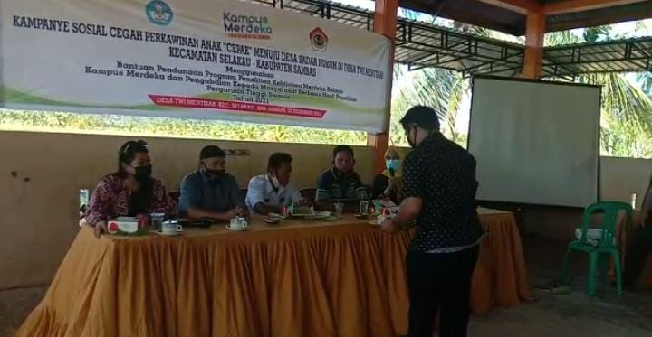
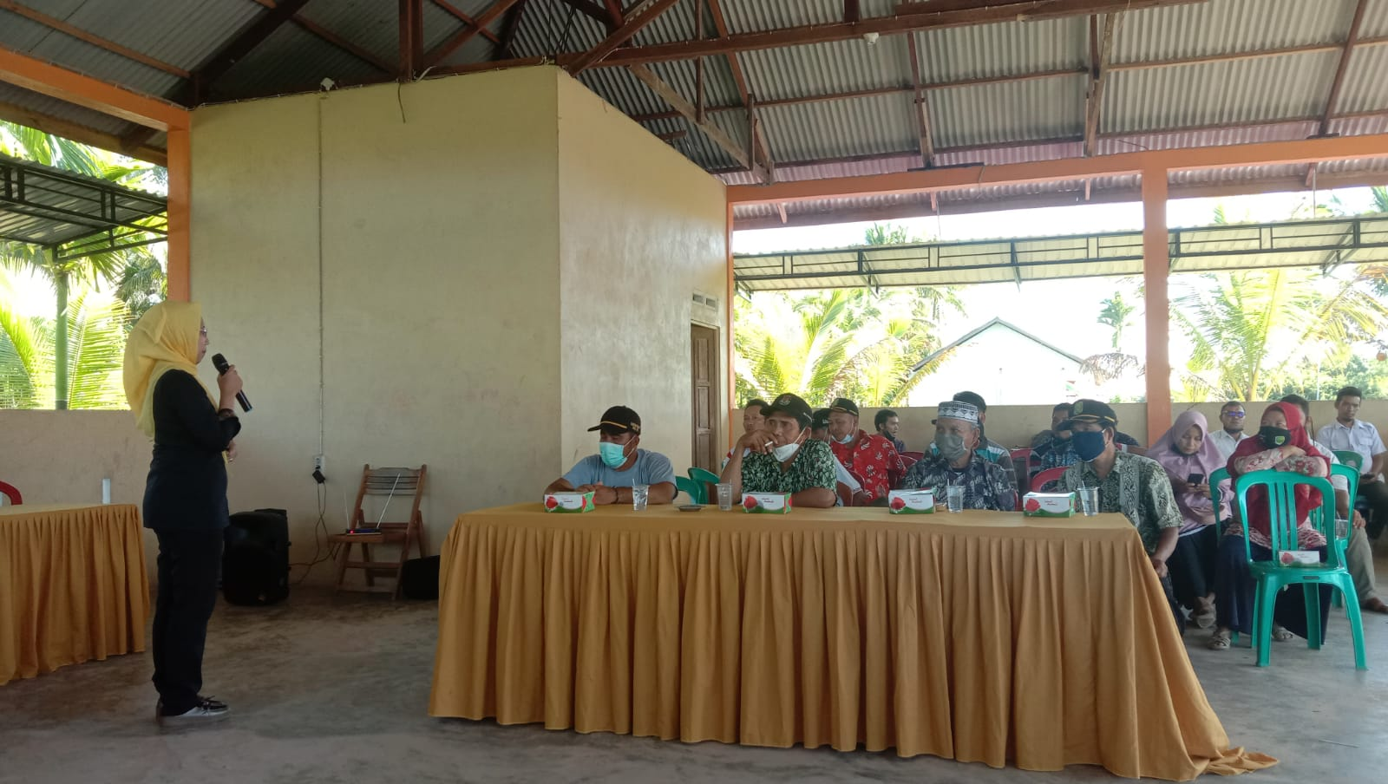

SIMPULAN
Hasil kegiatan kampanye sosial di masa mendatang dapat dilakukan penelitian mendalam, sehingga dapat ditemukan sebuah model yang dapat mengatasi perkawinan anak.

UCAPAN TERIMA KASIH

Ketua dan Anggota tim menaikkan syukur atas hadirat Tuhan Allah Yang Maha Esa yang telah memberikan karunia –Nya serta terima kasih kepada Sekretariat Ditjen Pendidikan Tinggi - Kementrian Pendidikan dan Kebudayaan, Riset dan Teknologi Pendidikan Tinggi yang telah memberikan BANTUAN PENDANAAN PROGRAM PENELITIAN KEBIJAKAN MERDEKA BELAJAR KAMPUS MERDEKA DAN PENGABDIAN KEPADA MASYARAKAT BERBASIS HASIL PENELITIAN PERGURUAN TINGGI SWASTA TAHUN 2021 yang telah memberikan bantuan pendanaan sehingga sosialisasi ini dapat terlaksana dengan baik.

DAFTAR PUSTAKA

. D. P. B. Y., . D. G. E. H. K. M. E., & . D. L. S. (2017). ARSITEKTUR LUMBUNG PADI DESA SINABUN. Jurnal Pendidikan Seni Rupa Undiksha, 7(2). https://doi.org/10.23887/jjpsp.v7i2.11353
Abidin, B. F., Bulqis, S. I., Valensi, A. S., Abidin, A. W., & Amalia, M. F. (2018). Ketidakadilan Kesetaraan Gender yang Membudaya. ResearchGate, December.
Apriyanti, D. A. (2021). Perlindungan Perempuan dan Pernikahan di Bawah Umur. PAMPAS: Journal of Criminal Law, 2(1). https://doi.org/10.22437/pampas.v2i1.12676
Badruzzaman, B. (2016). PERLUASAN DAN PEMERATAAN AKSES PENDIDIKAN DI KABUPATEN SORONG. Al-Qalam, 19(1). https://doi.org/10.31969/alq.v19i1.138
Budiwaspada, A. E., & Mansoor, A. Z. (2020). Pemodelan Strategi Kampanye Sosial Pasca Pandemi Covid-19 Berbasis 7 Fase Kesedihan Kubler. Jurnal Desain, 7(3). https://doi.org/10.30998/jd.v7i3.6335
Burhayan, B. (2021). PERLINDUNGAN HUKUM TERHADAP ANAK DI BAWAH UMUR KORBAN PERSETUBUHAN BERDASARKAN UNDANG-UNDANG NOMOR 35 TAHUN 2014 ATAS PERUBAHAN UNDANG-UNDANG NOMOR 23 TAHUN 2002 TENTANG PERLINDUNGAN ANAK. Jurnal Hukum Tri Pantang, 7(1). https://doi.org/10.51517/jhtp.v7i1.296
Cahyaningrum, W., & Hasyim, B. (2019). PEMBERDAYAAN MAHASISWA DENGAN MASYARAKAT DESA BINAI DAN DESA PURA SAJAU KABUPATEN BULUNGAN MELALUI REVOLUSI MENTAL MEWUJUDKAN DESA BERSIH DAN MANDIRI. Jurnal Pengabdian Masyarakat Borneo. https://doi.org/10.35334/jpmb.v3i1.791
Darmawan, O., & Nugroho, O. C. (2020). Implementasi Kebijakan Pengusulan Desa/Kelurahan Binaan Menjadi Desa/Kelurahan Sadar Hukum. Jurnal Penelitian Hukum De Jure, 20(2). https://doi.org/10.30641/dejure.2020.v20.245-258
Ghoni, M. R., & Pujiyono, P. (2020). Perlindungan Hukum Terhadap Anak yang Berhadapan dengan Hukum Melalui Implementasi Diversi di Indonesia. Jurnal Pembangunan Hukum Indonesia, 2(3). https://doi.org/10.14710/jphi.v2i3.331-342
Ginting I Ketut, T. E. W. (2018). Perkawinan Anak Di Bawah Umur Di Lihat Dari Perspektif Hukum Pidana. Kertha Wicara : Journal Ilmu Hukum, Vol. 07, No. 03, Mei 2018.
Halili, H. (2015). IMPLEMENTASI KONVENSI ANTI DISKRIMINASI PEREMPUAN DALAM POLITIK HUKUM INDONESIA. Jurnal Penelitian Humaniora, 17(2). https://doi.org/10.21831/hum.v17i2.3099
Ismi, H., Kusumawaty, Y., Deliana, E., Hasanah, U., Artina, D., Erdiansyah, E., & Trisnawati, F. (2019). Sosialisasi Budidaya Kurma dan Konsep Green Constitution. Jurnal Pengabdian Kepada Masyarakat (Indonesian Journal of Community Engagement), 5(1). https://doi.org/10.22146/jpkm.32111
Kartikawati, R. (2015). Dampak Perkawinan Anak di Indonesia. Jurnal Studi Pemuda.
Lesmana, A. (2012). Definisi Anak. Kompasiana.
Mulasari, S. A. (2019). MEMBANGUN KOTA SEHAT (HEALTHY CITY) MENUJU INDONESIA SEHAT BERKEMAJUAN. Jurnal Pemberdayaan: Publikasi Hasil Pengabdian Kepada Masyarakat, 2(2). https://doi.org/10.12928/jp.v2i2.419
Muzaffak. (2013). Pengaruh Tingkat Pendidikan dan Ekonomi terhadap Pola Keputusan Orang Tua untuk Mengkawinkan Anaknya di Desa Karang Duwak Kecamatan Arosbaya Kabupaten Bangka. Paradigma, 1(1).
National Women’s Rights Comission (KPI). (2014). Violence Against Women (Kekerasan Terhadap Perempuan). In Lembar Fakta Catatan Tahunan (CATAHU) Komnas Perempuan Tahun 2014.
Nurhayati, S. (2017). PENGARUH KONDISI EKONOMI TERHADAP TINGKAT PENDIDIKAN ANAK DI DESA SINAR TEBUDAK KECAMATAN TUJUH BELAS. Jurnal Pendidikan Dan Pembelajaran Untan, 6(7).
Olivya, M., & Ilham, I. (2017). Sistem Informasi Pemasaran Hasil Pertanian Berbasis Android. Inspiration : Jurnal Teknologi Informasi Dan Komunikasi, 7(1). https://doi.org/10.35585/inspir.v7i1.2437
Phua, M. H., Wong, W., Goh, M. H., Kamlun, K. U., Kodoh, J., Teo, S., Cooke, F. M., & Tsuyuki, S. (2014). Deforestation, forest degradation and readiness of local people of Lubuk Antu, Sarawak for REDD+. Sains Malaysiana, 43(10).
Ramli, M. (2021). REMAJA PUTUS SEKOLAH PADA KOMUNITAS PEKERJA SAWAH DI DESA LEWORENG KECAMATAN DONRI-DONRI KABUPATEN SOPPENG. Jurnal Sosialisasi: Jurnal Hasil Pemikiran, Penelitian Dan Pengembangan Keilmuan Sosiologi Pendidikan, 3. https://doi.org/10.26858/sosialisasi.v0i3.19958
Suroso, S.-. (2020). Kebijakan Pembangunan Desa Tertinggal Berbasis Indeks Desa Membangun (IDM) dan Potensi Lokal. Jurnal Litbang: Media Informasi Penelitian, Pengembangan Dan IPTEK, 16(1). https://doi.org/10.33658/jl.v16i1.167
Wa Ode Sulvia, L. O. N. (2020). Faktor Penyebab Rendahnya Tingkat Pendidikan Masyarakat di Desa Maabholu Kec Loghia Kab Muna. Jurnal Penelitian Pendidikan Geografi, 1(Pendidikan).
Yuliartini Griadhi, N. M. A. (2019). IMPLEMENTASI PENGATURAN HAK KONSTITUSIONAL ANAK DALAM PEMENUHAN WAJIB BELAJAR 12 TAHUN DI PROVINSI BALI. VYAVAHARA DUTA, 13(2). https://doi.org/10.25078/vd.v13i2.686

https://triggernetmedia.com/2020/02/19/listrik-pln-nyalakan-puluhan-rumah-masyarakat-desa-twi-mentibar-selakau/
https://wartapontianak.pikiran-rakyat.com/kalbar/pr-1171232733/47-kasus-persetubuhan-anak-di-bawah-umur-terjadi-di-sambas-kasat-reskrim-terbanyak-di-kalbar

https://triggernetmedia.com/2020/02/19/listrik-pln-nyalakan-puluhan-rumah-masyarakat-desa-twi-mentibar-selakau/
https://wartapontianak.pikiran-rakyat.com/kalbar/pr-1171232733/47-kasus-persetubuhan-anak-di-bawah-umur-terjadi-di-sambas-kasat-reskrim-terbanyak-di-kalbar

